**安装nginx1.25.1**

wget http://nginx.org/download/nginx-1.25.1.tar.gz

tar zxvf nginx-1.25.1.tar.gz

cd nginx-1.25.1

--./configure --prefix=/usr/local/webserver/nginx

--make

--make install

查看版本：/usr/local/webserver/nginx/sbin/nginx -v

**配置8989端口和静态网站**

修改配置文件

vim /usr/local/nginx/conf/nginx.conf

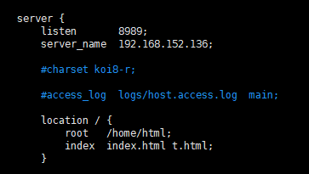

配置dns域名解析服务器

yum install -y bind bind -utils

vim /etc/named.conf

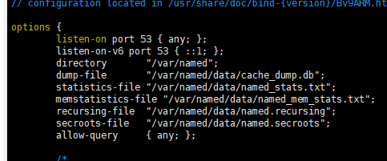

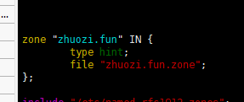

vim /etc/named.rfc.1912.zones

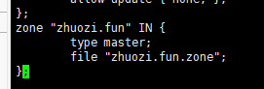

cp -p /var/named/named.localhost /var/named/zhuozi.fun.zone

Vim /var/named/zhuozi.fun.zone

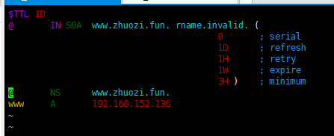

vim /usr/local/nginx/conf/nginx.conf

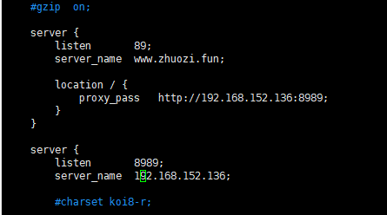

重启nginx，named，network

**ssl证书**

在阿里云上购买密钥和证书

在根目录下创建一个目录sss

将密钥文件和证书文件移到sss目录

修改/usr/local/nginx/conf/nginx.conf

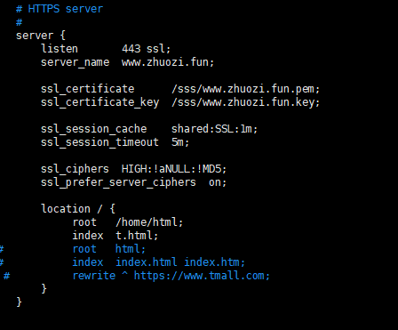

重启nginx

访问https://www.zhuozi.fun